T.C.
SOMA KAYMAKAMLIĞI
Kurtuluş İlkokulu

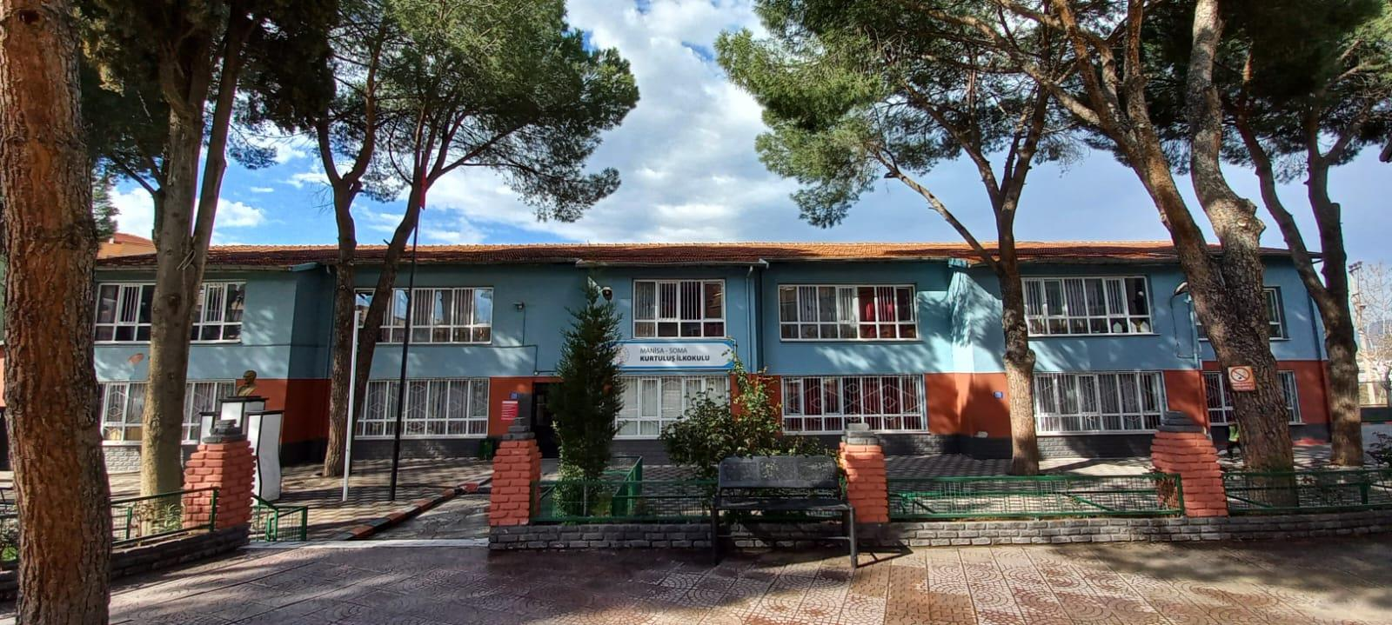

2024-2028 STRATEJİK PLAN

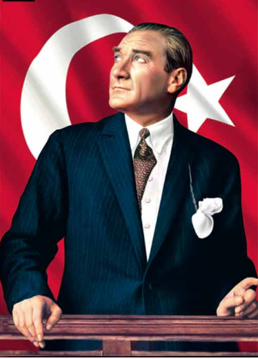

Eğitimdir ki, bir milleti ya özgür, bağımsız, şanlı, yüksek bir topluluk halinde yaşatır; ya da esaret ve sefalete terk eder.
Mustafa Kemal ATATÜRK

Okul/Kurum Bilgileri

İli: Manisa |  |  |  | İlçesi: Soma
Adres: | 13 Eylül Mah. Muhtar Ahmet Kurşun Cad. No:10 |  |  | Coğrafi Konum (link): |  | https://goo.gl/maps/3xCTssNBAyT2
Telefon Numarası : | 0 236 613 21 29 |  |  | Faks Numarası: |  | -
e- Posta Adresi: | 724758@.meb.k12.tr |  |  | Web sayfası adresi: |  | somakurtulus.meb.k12.tr
Kurum Kodu: | 724758 |  |  | Öğretim Şekli: |  | Tam Gün
Okulun Hizmete Giriş Tarihi : 1963 |  |  |  | Toplam Çalışan Sayısı |  | 41
Öğrenci Sayısı: | Kız | 322 |  | Öğretmen Sayısı | Kadın | 24
 | Erkek | 314 |  |  | Erkek | 11
 | Toplam | 636 |  |  | Toplam | 35
Derslik Başına Düşen Öğrenci Sayısı |  |  | :20 | Şube Başına Düşen Öğrenci Sayısı |  |  | :18
Öğretmen Başına Düşen Öğrenci Sayısı |  |  | :20 | Şube Başına 30’dan Fazla Öğrencisi Olan Şube Sayısı |  |  | :0
Öğrenci Başına Düşen Toplam Gider Miktarı |  |  | :300 | Öğretmenlerin Kurumdaki Ortalama Görev Süresi |  |  | :10

SUNUŞ

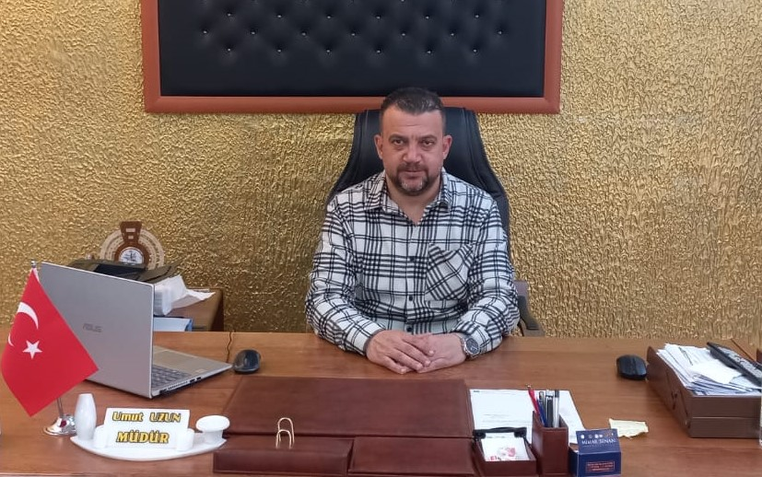

Eğitim insanın duygu, düşünce, hayal ve davranışlarında yeni, geliştirici, zenginleştirici, iyileştirici kalıplar kazandırmaya yönelik örgün ve yaygın çalışmalardır. Büyük Önder Atatürk'ün de dediği gibi"Eğitim işlerinde mutlaka başarılı olmak gerekir. Bir milletin kurtuluşu ancak eğitimle olur."
Eğitim sürecine katkı sağlayan tüm kişi ve kurumlar açısından Kurtuluş İlkokulu'nun gelecekte nerede olmayı planladığı ve bu amaçlar doğrultusunda neyi nasıl yapacağı hususunda planlamaları hedefe varmayı kolaylaştıracaktır. Bu bağlamda " 2019-2023 Stratejik Plan Mevcut Durum Analizi " raporu hazırlanmıştır. Bu rapor doğrultusunda hazırlanan " Kurtuluş İlkokulu 2024-2028 Stratejik Plan " ile varmak istediğimiz yerin resmi çizildi ve plan hazırlanarak uygulamaya konuldu.
Okulumuzun kurumsallaşmasına ve pekişmesine katkı sağlayacağını umduğum bu çalışmanın çıkmasında emeği geçenlere teşekkür eder, Soma'mız ve okulumuz için hayırlı olmasını dilerim.

Umut UZUN

OKUL MÜDÜRÜ

İÇİNDEKİLER

- GİRİŞ VE STRATEJİK PLANIN HAZIRLIK SÜRECİ
  - Strateji Geliştirme Kurulu ve Stratejik Plan Ekibi
  - Planlama Süreci
- DURUM ANALİZİ
  - Kurumsal Tarihçe
  - Uygulanmakta Olan Planın Değerlendirilmesi
  - Mevzuat Analizi
  - Üst Politika Belgelerinin Analizi
  - Faaliyet Alanları ile Ürün ve Hizmetlerin Belirlenmesi
  - Paydaş Analizi
  - Kuruluş İçi Analiz
    - Okul Bölüm Alan Bilgisi
    - Teknolojik Düzey
    - İnsan Kaynakları
    - Mali Kaynaklar 2.7.5.İstatistiki Veriler
  - Dış Çevre Analizi (Politik, Ekonomik, Sosyal, Teknolojik, Yasal ve Çevresel Çevre Analizi -PESTLE)
  - Güçlü ve Zayıf Yönler ile Fırsatlar ve Tehditler (GZFT) Analizi 2.10.Tespit ve İhtiyaçların Belirlenmesi
- GELECEĞE BAKIŞ
  - Misyon
  - Vizyon
  - Temel Değerler
- AMAÇ, HEDEF VE STRATEJİLERİN BELİRLENMESİ
  - Amaçlar
  - Hedefler
  - Performans Göstergeleri
  - Stratejilerin Belirlenmesi
  - Maliyetlendirme
- İZLEME VE DEĞERLENDİRME
- Ekler

GİRİŞ VE STRATEJİK PLANIN HAZIRLIK SÜRECİ

Strateji Geliştirme Kurulu ve Stratejik Plan Ekibi

Tablo 1. Strateji Geliştirme Kurulu ve Stratejik Plan Ekibi Tablosu

Strateji Geliştirme Kurulu Bilgileri |  | Stratejik Plan Ekibi Bilgileri
Adı Soyadı | Unvanı | Adı Soyadı | Unvanı
Umut UZUN | Okul Müdürü | Hasan YÖRÜK | Müdür Yardımcısı
Mehmet ÇİVİ | Müdür Yardımcısı | Ahmet İNCE | Öğretmen
Mesut UÇAR | Okul Aile Başkanı | Sibel ÇİL | Öğretmen
Nazmi PEHLİVAN | Okul A.Bir. Muhasip Üye | Şakir SAZKAYA | Öğrenci Velisi
Mehmet AÇAR | Öğretmen | Yasemin DİNÇ GÜN | Öğrenci Velisi

Planlama Süreci:

2024-2028 dönemi stratejik plan hazırlanma süreci Strateji Geliştirme Kurulu ve Stratejik Plan Ekibinin oluşturulması ile başlamıştır. Ekip tarafından oluşturulan çalışma takvimi kapsamında ilk aşamada durum analizi çalışmaları yapılmış ve durum analizi aşamasında, paydaşlarımızın plan sürecine aktif katılımını sağlamak üzere paydaş anketi, toplantı ve görüşmeler yapılmıştır. Durum analizinin ardından geleceğe yönelim bölümüne geçilerek okulumuzun amaç, hedef, gösterge ve stratejileri belirlenmiştir.

DURUM ANALİZİ

Durum analizi bölümünde okulumuzun mevcut durumu ortaya konularak neredeyiz sorusuna yanıt bulunmaya çalışılmıştır.
Bu kapsamda okulumuzun kısa tanıtımı, okul künyesi ve temel istatistikleri, paydaş analizi ve görüşleri ile okulumuzun Güçlü Zayıf Fırsat ve Tehditlerinin (GZFT) ele alındığı analize yer verilmiştir.

Kurumsal Tarihçe

Okulun Kısa Tanıtımı
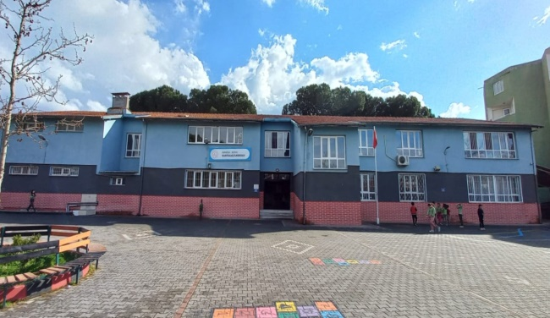
Kurtuluş İlkokulu, 1 Müdür, 2 müdür Yardımcısı, 35 Öğretmen, 3 Hizmetli ile eğitim öğretim hizmeti vermektedir. Okulumuzda toplam 636 öğrencimiz bulunmaktadır. Okulun finansman kaynakları: Okul Aile Birliği ve kantin gelirleri ile hayırsever katkılarıdır.
Okul içinde olumlu ve etkili bir kurum kültürü vardır. Yatay ve dikey iletişim sağlıklıdır. Okulda karar alma süreçlerine herkesin katılımı sağlanır. Okulda veli, çevre, okul işbirliği üst düzeydedir. Bakanlığımızın eğitim politikaları benimsenir ve okula hemen aktardın Planlı Okul Gelişim Modeli ve TKY uygulamaları kapsamında TKY felsefesine ve ilkelerine uygun olarak model çalışmaları etkili şekilde yürütülür. OGYE yoluyla, çalışmalarda eğitime taraf olan herkes temsil edilir. Okulda çalışmalarda ekip çalışması benimsenmiştir. Her öğretmen eğitim teknolojisini kullanmayı bilir ve bilgilerini öğretme sürecine aktarır.

Uygulanmakta Olan Stratejik Planın Değerlendirilmesi

Uygulanmakta olan Stratejik Planı değerlendirilmesi bölümünde okulumuzun mevcut durumu ortaya konularak neredeyiz sorusuna yanıt bulunmaya çalışılmıştır. Bu kapsamda okulumuzun kısa tanıtımı, okul künyesi ve temel istatistikleri, paydaş analizi ve görüşleri ile okulumuzun Güçlü Zayıf Fırsat ve Tehditlerinin (GZFT) ele alındığı analize yer verilmiştir

Yasal Yükümlülükler ve Mevzuat Analizi
Yasal Yükümlülük | Dayanak | Tespitler | İhtiyaçlar
• Okulumuz “Dayanak” başlığı altında sıralanan Kanun, Kanun Hükmünde Kararname, Tüzük, Genelge ve Yönetmeliklerdeki ilgili hükümleri yerine getirmek • “Eğitim-öğretim hizmetleri, insan kaynaklarının gelişimi, halkla ilişkiler, stratejik plan hazırlama, stratejik plan izleme-değerlendirme süreci iş ve işlemleri” faaliyetlerini yürütmek.  • Resmi kurum ve kuruluşlar, sivil toplum kuruluşları ve özel sektörle mevzuat hükümlerine aykırı olmamak ve faaliyet alanlarını kapsamak koşuluyla protokoller ve diğer iş birliği çalışmalarını yürütmek  • İlkokul öğrencilerinin okula kayıt, sınıf geçme, devam-devamsızlık, sosyal sorumluluk çalışmaları vb. | • T.C. Anayasası  • 1739 Sayılı Millî Eğitim Temel Kanunu  • 652 Sayılı MEB Teşkilat ve Görevleri Hakkındaki Kanun Hükmünde Kararname  • 222 Sayılı Millî Eğitim Temel Kanunu (Kabul No: 5.1.1961, RG: 12.01.1961 / 10705‐Son Ek ve Değişiklikler: Kanun No: 12.11.2003/ 5002, RG: 21.11.2003  • 657 Sayılı Devlet Memurları Kanunu  • 3308 Sayılı Mesleki Eğitim Kanunu  • 439 Sayılı Ek Ders Kanunu  • 5018 sayılı Kamu Mali Yönetimi ve Kontrol Kanunu  • MEB Personel Mevzuat Bülteni  • Taşıma Yoluyla Eğitime Erişim Yönetmeliği  • MEB Millî Eğitim Müdürlükleri Yönetmeliği (22175 Sayılı RG Yayınlanan) • Millî Eğitim Bakanlığı Rehberlik ve Psikolojik Danışma Hizmetleri Yönetmeliği  • 26 Şubat 2018 tarihinde yayımlanan Kamu İdarelerinde Stratejik Planlamaya İlişkin Usul ve Esaslar Hakkındaki Yönetmelik  • Okul Öncesi Eğitim ve İlköğretim Kurumları Yönetmeliği  • Sosyal Etkinlikler Yönetmeliği • MEB Eğitim Kurulları ve Zümreleri Yönergesi | • Müdürlüğümüzün hizmetlerini mevzuattaki hükümlere uygun olarak yürütmektedir.  • Diğer kurumlarla iş birliği gerektiren çalışmalarda gerek tabi olduğumuz mevzuat gerekse diğer kurumların mevzuatları arasında uyuşmazlık ortaya çıkabilmektedir.  • Tabi olduğumuz mevzuatın kapsamı, Müdürlüğümüzün yetkilerini çeşitlendirmekle birlikte sınırlamaktadır.  • Kurumsal kültürümüz, mevzuatta sık yaşanan değişikliklere hazırlıklı olmasına rağmen öğrenci ve velilerimizden oluşan paydaşlarımız, yeni ve farklı çalışmalara uyuma direnç göstermektedir.  • Mevzuat itibariyle öğrenci velilerinin eğitim faaliyetlerine müdahale alanını sınırlandıran herhangi bir mekanizma bulunmamaktadır | • Diğer kurumlarla iş birliğinde, yetki alanının genişletilmesi  • Mevzuat itibariyle Okul Müdürlerinin yetkilerinin artırılması  • Eğitim uygulamaları konusunda ulusal düzeyde tanıtım çalışmaları yaparak öğrenci ve velilerinin bilgilendirilmesi  • Mevzuatta ihtiyaç duyulan değişikliklerde “yenileme” çalışmaları yerine “güncelleme” çalışmalarına yer verilmesi • Öğrenci velilerinin eğitim faaliyetlerine müdahale alanlarının sınırlandırılması için yasal tedbirlerin alınması  • Mevzuatın, çalışanların kendilerini güvende hissedebileceği şekilde yeniden düzenlenme

Üst Politika Belgeleri Analizi
Tablo 2. Üst Politika Belgeleri Analizi Tablosu
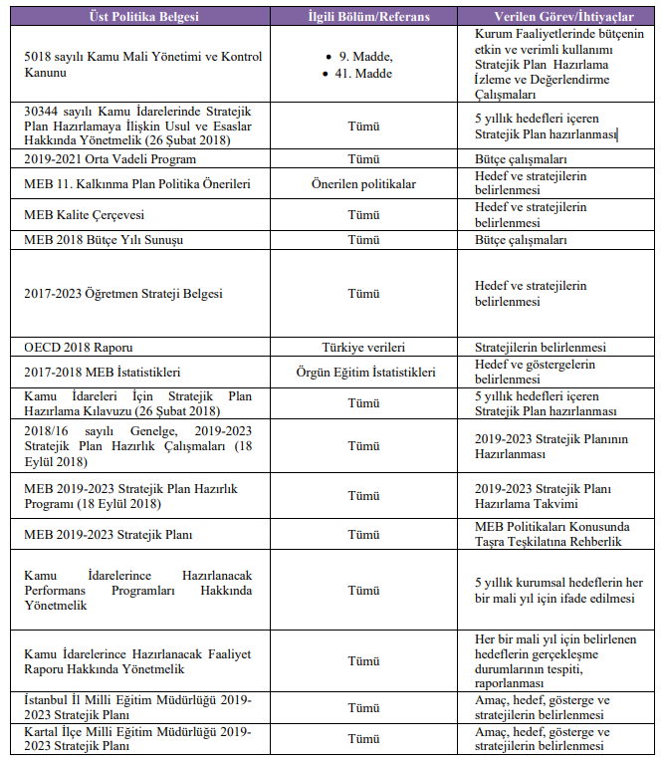

MEB 2024-2028 Stratejik Planı ile Soma İlçe Milli Eğitim Müdürlüğü, Manisa İl Milli Eğitim Müdürlüğü MEM Stratejik planları incelendi. Hedef Amaç ve göstergelerin belirlenmesinde strateji belirlenmesinde yardımcı oldu.

Faaliyet Alanları ile Ürün/Hizmetlerin Belirlenmesi

Tablo 3. Faaliyet Alanlar/Ürün ve Hizmetler Tablosu
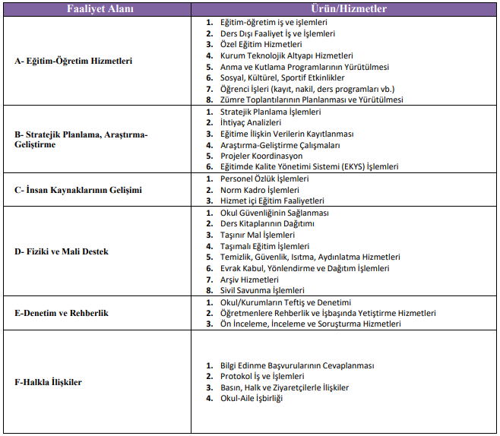

Paydaş Analizi
Paydaş Adı | İç Paydaş | Dış Paydaş
Soma İlçe Milli Eğitim Müdürlüğü
Okul Müdürümüz
Öğretmenlerimiz
Öğrencilerimiz
Velilerimiz
Personelimiz
Okul Aile Birliği
Soma Belediyesi
İlçe Emniyet Amirliği
İlçe Toplum Sağlığı Merkezi
Diğer Eğitim Kurumları
Diğer Eğitim
Özel Sektör
Sivil Toplum
Diğer Kurum ve Kuruluşlar

Paydaş Adı |  | İç Paydaş |  | Dış Paydaş | Önem Derecesi | Etki Derecesi | Önceliği
Soma İlçe Milli Eğitim Müdürlüğü |  |  |  |  | 5 | 5 | 5
Okul Müdürümüz |  |  |  |  | 5 | 5 | 5
Öğretmenlerimiz |  |  |  |  | 5 | 5 | 5
Öğrencilerimiz |  |  |  |  | 5 | 5 | 5
Velilerimiz |  |  |  |  | 5 | 5 | 5
Personelimiz |  |  |  |  | 5 | 5 | 5
Okul Aile Birliği |  |  |  |  | 5 | 5 | 5
Soma Belediyesi |  |  |  |  | 3 | 3 | 3
İlçe Emniyet Amirliği |  |  |  |  | 2 | 2 | 2
İlçe Toplum Sağlığı Merkezi |  |  |  |  | 3 | 3 | 3
Diğer Eğitim Kurumları |  |  |  |  | 2 | 2 | 2
Diğer Eğitim |  |  |  |  | 3 | 3 | 3
Özel Sektör |  |  |  |  | 2 | 2 | 2
Sivil Toplum |  |  |  |  | 2 | 2 | 2
Diğer Kurum ve Kuruluşla |  |  |  |  | 2 | 2 | 2
 | Önem Derecesi: 1, 2, 3 gözet; 4,5 birlikte çalış
 | Etki Derecesi: 1, 2, 3 İzle; 4, 5 bilgilendir
 | Önceliği: 5=Tam; 4=Çok; 3=Orta; 2=Az; 1=Hiç

Kurumumuzun temel paydaşları öğrenci, veli ve öğretmen olmakla birlikte eğitimin dışsal etkisi nedeniyle okul çevresinde etkileşim içinde olunan geniş bir paydaş kitlesi bulunmaktadır. Paydaşlarımızın görüşleri anket, toplantı, dilek ve istek kutuları, elektronik ortamda iletilen önerilerde dâhil olmak üzere çeşitli yöntemlerle sürekli olarak alınmaktadır.

Paydaş anketlerine ilişkin ortaya çıkan temel sonuçlara altta yer verilmiştir :

“ÖĞRETMEN GÖRÜŞ VE DEĞERLENDİRMELERİ” ANKET FORMU
Sıra No |  | MADDELER |  |  | KATILMA DERECESİ
 |  |  |  |  | Kesinlikle Katılıyorum | Katılıyorum | Kararsızım | Kısmen Katılıyorum | Katılmıyorum
1 |  | Okulumuzda alınan kararlar, çalışanların katılımıyla alınır. |  |  | 10 | 7 |  | 2 | 1
2 |  | Kurumdaki tüm duyurular çalışanlara zamanında iletilir. |  |  | 14 | 6
3 |  | Her türlü ödüllendirmede adil olma, tarafsızlık ve objektiflik esastır. |  |  | 10 | 7 |  |  | 3
4 |  | Kendimi, okulun değerli bir üyesi olarak görürüm. |  |  | 10 | 8 | 1 | 1
5 |  | Çalıştığım okul bana kendimi geliştirme imkânı tanımaktadır. |  |  | 7 | 9 | 3 | 1
6 |  | Okul, teknik araç ve gereç yönünden yeterli donanıma sahiptir. |  |  | 8 | 9 | 1 | 1 | 1
7 |  | Okulda çalışanlara yönelik sosyal ve kültürel faaliyetler düzenlenir. |  |  | 4 | 6 | 2 | 4 | 4
8 |  | Okulda öğretmenler arasında ayrım yapılmamaktadır. |  |  | 8 | 6 | 2 | 2 | 2
9 |  | Okulumuzda yerelde ve toplum üzerinde olumlu etki bırakacak çalışmalar yapmaktadır. |  |  | 9 | 8 | 2 | 1
10 |  | Yöneticilerimiz, yaratıcı ve yenilikçi düşüncelerin üretilmesini teşvik etmektedir. |  |  | 9 | 6 | 2 | 2 | 1
11 |  | Yöneticiler, okulun vizyonunu, stratejilerini, iyileştirmeye açık alanlarını vs. çalışanlarla paylaşır. |  |  | 9 | 7 |  | 3 | 1
12 |  | Okulumuzda sadece öğretmenlerin kullanımına tahsis edilmiş yerler yeterlidir. |  |  | 9 | 7 | 2 | 2
13 |  | Alanıma ilişkin yenilik ve gelişmeleri takip eder ve kendimi güncellerim. |  |  | 9 | 9 |  | 2
14 | Okulumuzun Olumlu (başarılı) ve Olumsuz (başarısız) Yönlerine İlişkin Görüşleriniz.
 |  |  | Olumlu (Başarılı) yönlerimiz | Olumsuz (başarısız) yönlerimiz
 | 1 |  | Sınıf sayılarının az oluşu, ,fiziki yapısının yeterli ve yeni oluşu | Sosyal ve kültürel faaliyetler artırılmalıdır.
 | 2 |  | Öğretmen ve öğrencilere değer verilmesi, huzurlu bir çalışma ortamının olması

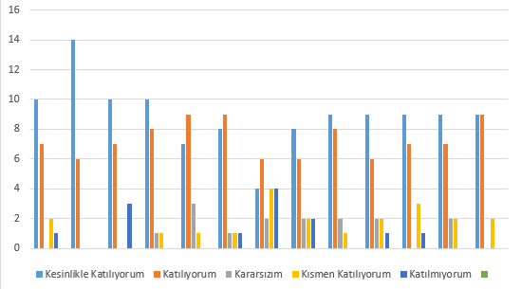

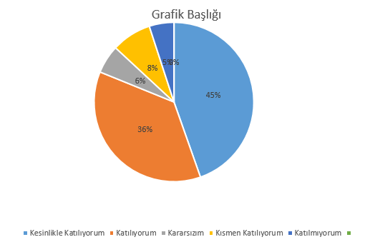

“ÖĞRENCİ GÖRÜŞ VE DEĞERLENDİRMELERİ” ANKET FORMU
Sıra No | MADDELER |  |  | KATILMA DERECESİ
 |  |  |  | Kesinlikle Katılıyorum | Katılıyorum | Kararsızım | Kısmen Katılıyorum | Katılmıyorum
1 | Öğretmenlerimle ihtiyaç duyduğumda rahatlıkla görüşebilirim. |  |  | 47 | 34 | 2 | 1 | 2
2 | Okul müdürü ile ihtiyaç duyduğumda rahatlıkla konuşabiliyorum. |  |  | 40 | 32 | 9 | 2 | 3
3 | Okulun rehberlik servisinden yeterince yararlanabiliyorum. |  |  | 31 | 41 | 7 | 4 | 3
4 | Okula ilettiğimiz öneri ve isteklerimiz dikkate alınır. |  |  | 26 | 45 | 7 | 5 | 3
5 | Okulda kendimi güvende hissediyorum. |  |  | 38 | 40 | 6 | 1 | 1
6 | Okulda öğrencilerle ilgili alınan kararlarda bizlerin görüşleri alınır. |  |  | 27 | 39 | 11 | 3 | 6
7 | Öğretmenler yeniliğe açık olarak derslerin işlenişinde çeşitli yöntemler kullanmaktadır. |  |  | 35 | 43 | 4 | 4 | 0
8 | Derslerde konuya göre uygun araç gereçler kullanılmaktadır. |  |  | 37 | 47 | 1 | 0 | 1
9 | Teneffüslerde ihtiyaçlarımı giderebiliyorum. |  |  | 36 | 42 | 3 | 1 | 4
10 | Okulun içi ve dışı temizdir. |  |  | 34 | 34 | 7 | 7 | 4
11 | Okulun binası ve diğer fiziki mekânlar yeterlidir. |  |  | 27 | 40 | 11 | 5 | 3
12 | Okul kantininde satılan malzemeler sağlıklı ve güvenlidir. |  |  | 23 | 30 | 18 | 12 | 3
13 | Okulumuzda yeterli miktarda sanatsal ve kültürel faaliyetler düzenlenmektedir. |  |  | 25 | 42 | 8 | 9 | 2
14 | Okulumuzun Olumlu (başarılı) ve Olumsuz (başarısız) Yönlerine İlişkin Görüşleriniz.
 |  | Olumlu (Başarılı) yönlerimiz | Olumsuz (başarısız) yönlerimiz
 | 1 | Okul idaresinin öğrenciler tarafından başarılı bulunması. | Kantinin küçük olması ve yemekhane bölümünün eksikliği.
 | 2 | Öğrencilerin okulu sevmeleri. | Lavabo ve tuvaletlerin temizliği konusunda daha hassas davranılması.
 | 3 | Sportif ve sanatsal faaliyetlerin olması. | Özel güvenlik olmaması.

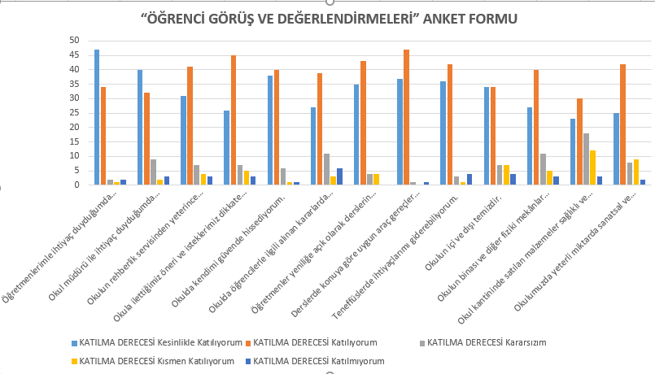

VELİ GÖRÜŞ VE DEĞERLENDİRMELERİ” ANKET FORMU
Sıra No | MADDELER |  | KATILMA DERECESİ
 |  |  | Kesinlikle Katılıyorum | Katılıyorum | Kararsızım | Kısmen Katılıyorum | Katılmıyorum
1 | İhtiyaç duyduğumda okul çalışanlarıyla rahatlıkla görüşebiliyorum. |  | 80 | 68 | 1 | 8 | 4
2 | Bizi ilgilendiren okul duyurularını zamanında öğreniyorum. |  | 80 | 69 | 3 | 6 | 3
3 | Öğrencimle ilgili konularda okulda rehberlik hizmeti alabiliyorum. |  | 61 | 78 | 8 | 4 | 10
4 | Okula ilettiğim istek ve şikâyetlerim dikkate alınıyor. |  | 48 | 81 | 16 | 8 | 8
5 | Öğretmenler yeniliğe açık olarak derslerin işlenişinde çeşitli yöntemler kullanmaktadır. |  | 73 | 77 | 2 | 4 | 5
6 | Okulda yabancı kişilere karşı güvenlik önlemleri alınmaktadır. |  | 39 | 53 | 38 | 17 | 14
7 | Okulda bizleri ilgilendiren kararlarda görüşlerimiz dikkate alınır. |  | 46 | 96 | 9 | 6 | 4
8 | E-Okul Veli Bilgilendirme Sistemi ile okulun internet sayfasını düzenli olarak takip ediyorum. |  | 49 | 70 | 8 | 17 | 17
9 | Çocuğumun okulunu sevdiğini ve öğretmenleriyle iyi anlaştığını düşünüyorum. |  | 98 | 54 | 1 | 4 | 4
10 | Okul, teknik araç ve gereç yönünden yeterli donanıma sahiptir. |  | 45 | 76 | 20 | 14 | 6
11 | Okul her zaman temiz ve bakımlıdır. |  | 63 | 74 | 10 | 3 | 11
12 | Okulun binası ve diğer fiziki mekânlar yeterlidir. |  | 47 | 73 | 18 | 16 | 7
13 | Okulumuzda yeterli miktarda sanatsal ve kültürel faaliyetler düzenlenmektedir. |  | 35 | 73 | 23 | 19 | 11
14 | Okulumuzun Olumlu (başarılı) ve Olumsuz (başarısız) Yönlerine İlişkin Görüşleriniz.
 |  | Olumlu (Başarılı) yönlerimiz | Olumsuz (başarısız) yönlerimiz
 | 1 | Okulumuz gayet temiz. Öğretmenimiz çocuklarımızla çok ilgili. Okul idaresinden çok memnunuz. | Okul kantininin küçük olması.
 | 2 | Çocuğumun okulu sevmesi arkadaş ortamına girmesi evdeki aile ortamındaki iletişiminin daha sağlıklı olduğunu düşünüyorum | Lavaboların ve tuvaletlerin temizliği konusunda daha hassas davranılması.
 | 3 | Sınıflarda öğrenci mevcudunun az olması
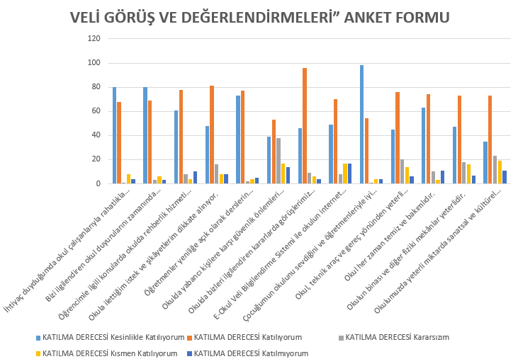

Okul/Kurum İçi Analiz
    - Okul Bölüm Alan Bilgisi

Okul Bölümleri |  | Özel Alanlar | Var | Yok
Okul Kat Sayısı | 2 | Çok Amaçlı Salon |  | X
Derslik Sayısı | 27 | Çok Amaçlı Saha |  | X
Derslik Alanları (m2) | 40 | Kütüphane |  | X
Kullanılan Derslik Sayısı | 27 | Fen Laboratuvarı |  | X
Şube Sayısı | 28 | Bilgisayar Laboratuvarı |  | X
İdari Odaların Alanı (m2) | 15 | İş Atölyesi |  | X
Öğretmenler Odası (m2) | 30 | Beceri Atölyesi |  | X
Okul Oturum Alanı (m2) | 631 | Pansiyon |  | X
Okul Bahçesi (Açık Alan)(m2) | 2540
Okul Kapalı Alan (m2) | 2366
Sanatsal, bilimsel ve sportif amaçlı toplam alan (m²) | 0
Kantin (m2) | 40
Tuvalet Sayısı | 24

Teknolojik Düzey

Teknolojik Kaynaklar Tablosu

Araç | Durum/Adet | Araç | Durum/Adet
Akıllı Tahta Sayısı | 29 | TV Sayısı | 2
Masaüstü Bilgisayar Sayısı | 5 | Yazıcı Sayısı | 1
Taşınabilir Bilgisayar Sayısı | 1 | Fotokopi Makinası Sayısı | 4
Projeksiyon Sayısı | 1 | İnternet Bağlantı Hızı | 24 mbps
Msj Bilgi Sistemi | Var | Dys Kullanımı | Var
İnternet Sitesi | Var | Tablet | Yok
Güvenlik Kamerası | 16 | Telefon Hat | 1

İnsan Kaynakları
Unvan | Erkek | Kadın | Toplam
Okul Müdürü ve Müdür Yardımcısı | 3 | 0 | 3
Sınıf Öğretmeni | 8 | 22 | 30
Branş Öğretmeni | 1 | 2 | 3
Rehber Öğretmen | 2 | 0 | 2
İdari Personel | 0 | 0 | 0
Yardımcı Personel | 0 | 3 | 3
Güvenlik Personeli | 0 | 0 | 0
Toplam Çalışan Sayıları | 14 | 27 | 41

Mali Kaynaklar
Tablo 17. Kaynak Tablosu
Kaynaklar | 2024 | 2025 | 2026 | 2027 | 2028
Genel Bütçe | 150.000 | 150.000 | 200.000 | 225.000 | 250.0000
Okul Aile Birliği | 75.000 | 100.000 | 100.000 | 100.000 | 100.000
Özel İdare | 0 | 0 | 0 | 0 | 0
Kira Gelirleri | 0 | 0 | 0 | 0 | 0
Döner Sermaye | 0 | 0 | 0 | 0 | 0
Dış Kaynak/Projeler | 0 | 0 | 0 | 0 | 0
Diğer | 0 | 0 | 0 | 0 | 0
TOPLAM | 225.000 | 250.000 | 300.000 | 325.000 | 350.000

Tablo 18. Harcama Kalemler
Harcama Kalemi | Çeşitleri
Personel | Temizlik personeli ücret, vergi, sigorta vb. giderleri
Onarım | Okul/kurum binası ve tesisatlarıyla ilgili her türlü  küçük onarım; makine, bilgisayar, yazıcı vb. bakım giderleri
Sosyal-sportif faaliyetler | Etkinlikler ile ilgili giderler
Temizlik | Temizlik malzemeleri alımı
İletişim | Telefon, faks, internet, posta, mesaj giderleri
Kırtasiye | Her türlü kırtasiye ve sarf malzemesi giderleri
YILLAR | 2021 |  | 2022 |  | 2023
HARCAMA KALEMLERİ | GELİR | GİDER | GELİR | GİDER | GELİR | GİDER
Temizlik | 93.762 | 4.000 | 123.300 | 18.000 | 200.000 | 30.000
Küçük Onarım |  | 77.700 |  | 20.000 |  | 50.000
Bilgisayar Harcamaları |  | 2.000 |  | 10.000
Büro Makinaları Harcamaları |  | 1.500 |  | 17.000 |  | 50.000
Telefon
Personel Gideri |  | 7.200 |  | 55.000 |  | 60.000
Kırtasiye |  | 1.000 |  |  |  | 10.000
GENEL |  | 93.400 |  | 120.000 |  | 200.000

Tablo 19. Gelir-Gider Tablosu

İstatistiki Veriler

SINIFI | Kız | Erkek | Toplam | SINIFI | Kız | Erkek | Toplam
Özel Eğitim | 4 | 6 | 10 | 2/D | 9 | 11 | 20
Anasınıfı A | 12 | 11 | 23 | 2/E | 14 | 10 | 24
Anasınıfı B | 10 | 13 | 23 | 2/F | 10 | 16 | 26
Anasınıfı C | 11 | 13 | 24 | 3/A | 14 | 15 | 29
Anasınıfı D | 15 | 11 | 26 | 3/B | 14 | 12 | 26
1/A | 12 | 12 | 24 | 3/C | 13 | 14 | 27
1/B | 9 | 13 | 26 | 3/D | 14 | 8 | 22
1/C | 12 | 12 | 24 | 3/E | 16 | 8 | 24
1/D | 11 | 12 | 23 | 3/F | 10 | 13 | 23
1/E | 10 | 13 | 23 | 4/A | 6 | 11 | 17
1/F | 12 | 11 | 23 | 4/B | 11 | 11 | 22
2/A | 9 | 8 | 17 | 4/C | 12 | 15 | 27
2/B | 4 | 8 | 12 | 4/D | 11 | 10 | 21
2/C | 5 | 5 | 10 | 4/E | 9 | 12 | 21

Öğrenci Sayısına İlişkin Bilgiler
 | 2020-2021 |  | 2021-2022 |  | 2022-2023 |  | 2023-2024
 | Kız | Erkek | Kız | Erkek | Kız | Erkek | Kız | Erkek
Öğrenci Sayısı | 330 | 328 | 364 | 320 | 318 | 322 | 322 | 314
Toplam Öğrenci Sayısı | 658 |  | 684 |  | 640 |  | 636

Yıllara Göre Ortalama Sınıf Mevcutları |  |  |  | Yıllara Göre Öğretmen Başına Düşen Öğrenci Sayısı
2020  -  2021 | 2021  -  2022 | 2022  -  2023 | 2023  -  2024 | 2020  -  2021 | 2021  -  2022 | 2022  -  2023 | 2023  -  2024
22 | 23 | 23 | 21 | 22 | 23 | 23 | 21

Yıllara Göre Kaynaştırma Öğrenci Sayısı |  |  |  | Yıllara Destek eğitim Odasından Yararlanan Öğrenci Sayısı
2020  2021 | 2021  2022 | 2022  2023 | 2023  2024 | 2020  2021 | 2021  2022 | 2022  2023 | 2023  2024
5 | 2 | 1 | 4 | 5 | 2 | 1 | 2

Okulumuzda Yapılan Sosyal –Kültürel – Sportif Faaliyetler

Sınıf Piknikleri

Mangala Satranç Turnuvaları

Sınıflar Arası Sportif Turnuvalar

Satranç Turnuvası

Halk Oyunları Kursu

Doğa Yürüyüşü

Akıl Zeka Oyunları Kursu

12 Mart İstiklal Marşı Güzel Okuma yarışması

Badminton Kursu

Futbol Kursu

Lisanslı Öğrenci Sayısı

 | Voleybol | Futsal | Futbol | Oryantring | Satranç | Koşu | Güreş | Tekvando | Dart | Badminton
Kız |  |  |  | 1 | 1 |  |  | 1
Erkek |  |  | 12 | 1 |  |  |  | 2

Okul Yerleşkesine İlişkin Bilgiler

Okul Bölümleri |  | Özel Alanlar | Var | Yok
Okul Kat Sayısı | 2 | Çok Amaçlı Salon |  | X
Derslik Sayısı | 27 | Çok Amaçlı Saha |  | X
Derslik Alanları (m2) | 40 | Kütüphane |  | X
Kullanılan Derslik Sayısı | 27 | Fen Laboratuvarı |  | X
Şube Sayısı | 28 | Bilgisayar Laboratuvarı |  | X
İdari Odaların Alanı (m2) | 15 | İş Atölyesi |  | X
Öğretmenler Odası (m2) | 30 | Beceri Atölyesi |  | X
Okul Oturum Alanı (m2) | 631 | Pansiyon |  | X
Okul Bahçesi (Açık Alan)(m2) | 2540
Okul Kapalı Alan (m2) | 2366
Sanatsal, bilimsel ve sportif amaçlı toplam alan (m²) | 0
Kantin (m2) | 40
Tuvalet Sayısı | 24

Çevre Analizi (PESTLE)

PESTLE analiziyle okulumuz üzerinde etkili olan veya olabilecek politik, ekonomik, sosyokültürel, teknolojik, yasal ve çevresel dış etkenlerin tespit edilmesi amaçlanmıştır. Kurumumuzu etkileyen ya da etkileyebilecek değişiklik ve eğilimlerin sınıflandırılması bu analizin ilk aşamasını oluşturmaktadır. Bu analiz ile PESTLE unsurları içerisinde gerçekleşmesi muhtemel olan hususlar ile bunların oluşturacağı potansiyel fırsatlar ve tehditler ortaya konulmaktadır.
Tablo 20. PESTLE Analiz Tablosu
Politik-Yasal etkenler | Ekonomik etkenler
- Kalkınma Planı ve Orta Vadeli Program,  - Bakanlık, il ve ilçe stratejik planlarının incelenmesi,  - Yasal yükümlülüklerin belirlenmesi,  - Oluşturulması gereken kurul ve komisyonlar,  - Okul/kurum çevresindeki politik durum. | - Okul/kurumun bulunduğu çevrenin genel gelir durumu,  - İş kapasitesi,  - Okul/kurumun gelirini arttırıcı unsurlar,  - Okul/kurumun giderlerini arttıran unsurlar,  - Tasarruf sağlama imkânları,  - İşsizlik durumu,  - Mal-ürün ve hizmet satın alma imkânları,  - Kullanılabilir bütçe
Sosyokültürel etkenler | Teknolojik etkenler
- Kariyer beklentileri,  - Ailelerin ve öğrencilerin bilinçlenmeleri,  - Aile yapısındaki değişmeler (geniş aileden çekirdek aileye geçiş, erken yaşta evlenme vs.),  - Nüfus artışı,  - Göç,  - Nüfusun yaş gruplarına göre dağılımı,  - Hayat beklentilerindeki değişimler (Hızlı para kazanma  hırsı, lüks yaşama düşkünlük, kırsal alanda kentsel yaşam),  - Beslenme alışkanlıkları,  - Değerler, mesleki etik kuralları vb. | - Okul/kurumun teknoloji kullanım durumu  - e- Devlet uygulamaları,  - Dijital Platformlar üzerinden uzaktan eğitim imkânları,  - Okul/kurumun sahip olmadığı teknolojik araçlar  - Personelin ve öğrencilerin teknoloji kullanım kapasiteleri,  - Personelin ve öğrencilerin sahip  olduğu teknolojik araçlar,  - Teknoloji alanındaki gelişmeler  - Teknolojinin eğitimde kullanımı
Çevresel Etkenler
- Hava ve su kirlenmesi,
- Toprak yapısı,
- Bitki örtüsü,
- Doğal kaynakların korunması için yapılan çalışmalar,
- Çevrede yoğunluk gösteren hastalıklar,
- Doğal afetler (deprem kuşağında bulunma, Covid 19, kene vakaları vb.)

GZFT Analizi

Okulumuzun temel istatistiklerinde verilen okul künyesi, çalışan bilgileri, bina bilgileri, teknolojik kaynak bilgileri ve gelir gider bilgileri ile paydaş anketleri sonucunda ortaya çıkan sorun ve gelişime açık alanlar iç ve dış faktör olarak değerlendirilerek GZFT tablosunda belirtilmiştir. Dolayısıyla olguyu belirten istatistikler ile algıyı ölçen anketlerden çıkan sonuçlar tek bir analizde birleştirilmiştir.
Kurumun güçlü ve zayıf yönleri donanım, malzeme, çalışan, iş yapma becerisi, kurumsal iletişim gibi çok çeşitli alanlarda kendisinden kaynaklı olan güçlülükleri ve zayıflıkları ifade etmektedir ve ayrımda temel olarak okul müdürü/müdürlüğü kapsamından bakılarak iç faktör ve dış faktör ayrımı yapılmıştır.

Güçlü ve Zayıf Yönler

Güçlü Yönler

Öğrenciler | Sınıf öğrenci sayılarının az olması
Çalışanlar | Yardımcı personelin yeterli olması
Veliler | Velilerin iletişime açık olması
Bina ve Yerleşke | Binanın yeni olması, çok amaçlı salon olması
Yönetim Süreçleri | Kurum yöneticilerinin deneyimli ve işbirliğine yatkın olması
Güvenlik | Kamera sistemi ve okul bahçe duvarlarının yeterli olması
İletişim | Personel, öğrenci ve velilerle sözlü ve yazılı olarak rahat iletişim kurulması

Zayıf Yönler
Öğrenciler | Öğrencilerde davranış bozukluklarının görünmesi, Okuma alışkanlığının az olması
Çalışanlar | Kadrolu öğretmen eksiği, Personel aidiyetinin istenen düzeyde olmaması
Veliler | Veli- okul işbirliğinin istenilen düzeyde olmaması, Veli profilinin eğitim ve kültürel yönden zayıf olması
Bina ve Yerleşke | Oyun alanlarının olmaması
Donanım | Teknolojik donanım ( akıllı tahta, bilgisayar, ders materyalleri), Bilişim altyapısının olmaması
Bütçe | Veli bağışları hariç bir bütçenin olmaması.
Yönetim Süreçleri | Yeni bir kurum olması nedeniyle sıkıntılar yaşanması
Sosyal yönden | Öğrencilerin kullanımına ve sosyalleşmesine yönelik yeteri kadar sosyal, kültürel, sanatsal ve sportif imkanların bulunmaması

2.9.2 Fırsatlar ve Tehditler

Fırsatlar

Politik | Milli Eğitim Bakanlığının 2023 vizyonu. Eğitime verilen önem ve eğitim sürelerinin artması yönünde dünyada gelişen bilinç ve atılan adımlar.
Ekonomik | Maden bölgesi olması nedeniyle işsizlik oranının düşük olması ve ortalama bir gelir düzeyinin olması
Sosyolojik | Veli profilimizin genç ve dinamik olması, sosyal çalışmalarda istekli olması,
Teknolojik | İletişimin kolay olduğundan çeşitli yollarla bütün bilgi haber ve duyuruların rahat bir şekilde veli, öğrenci ve öğretmenlere ulaştırılması
Ekolojik | Bulunduğumuz bölgede verimli toprakların bulunması nedeniyle çocukların sağlıklı beslenmeleri için gerekli meyve sebzenin bol şekilde yetişmesi

Tehditler

Politik | Bakanlığın yer değiştirme mevzuatının sürekli değişmesinden dolayı ve zamansız atamalardan dolayı öğretmen sirkülasyonunun çok olması ve kalıcılığının sağlanamaması
Ekonomik | Zorunlu harcamalar haricinde okulun diğer masraflarının veli bağışları ile karşılanmak zorunda olması
Sosyolojik | İlçe genelinde parçalanmış aile sayısının artış göstermesi  İş nedeniyle kırsaldan ve başka şehirlerden göç olan bir bölge olması
Teknolojik | Sosyal medyanın bilinçsiz şekilde kullanım sıklığının artması
Mevzuat-Yasal | Yönetmelik ve programların sürekli değişken olması
Ekolojik | Hava kirliliğinin fazla olması

Tespit ve İhtiyaçların Belirlenmesi
Gelişim ve sorun alanları ayrımında eğitim ve öğretim faaliyetlerine ilişkin üç temel tema olan Eğitime Erişim, Eğitimde Kalite ve kurumsal Kapasite kullanılmıştır. Eğitime erişim, öğrencinin eğitim faaliyetine erişmesi ve tamamlamasına ilişkin süreçleri; Eğitimde kalite, öğrencinin akademik başarısı, sosyal ve bilişsel gelişimi ve istihdamı da dâhil olmak üzere eğitim ve öğretim sürecinin hayata hazırlama evresini; Kurumsal kapasite ise kurumsal yapı, kurum kültürü, donanım, bina gibi eğitim ve öğretim sürecine destek mahiyetinde olan kapasiteyi belirtmektedir. Gelişim ve sorun alanları analizi ile GZFT analizi sonucunda ortaya çıkan sonuçların planın geleceğe yönelim bölümü ile ilişkilendirilmesi ve buradan hareketle hedef, gösterge ve eylemlerin belirlenmesi sağlanmaktadır.

Tablo 23. Tespit ve İhtiyaçları Belirlenmesi
Eğitime Erişim | Eğitimde Kalite | Kurumsal Kapasite
Veli Okul iletişiminin artırılması | Akademik Başarının artırılması | Fiziki ortamların düzenlenmesi
Okula devamsızlık sayısının düşürülmesi | Tutum davranışları ile örnek, insani değerlere saygılı bireyler yetiştirme | Okulun sağlıklı ve güvenli ortama dönüştürülmesi
Velilerin hayat boyu öğrenme çalışmalarına katılması | Sosyal, Kültürel ve Fiziksel Gelişim | Donanımın güçlendirilmesi
 | Yerel yarışmalar ve projelere katılım.

GELECEĞE BAKIŞ

Okul Müdürlüğümüzün Misyon, vizyon, temel ilke ve değerlerinin oluşturulması kapsamında öğretmenlerimiz, öğrencilerimiz, velilerimiz, çalışanlarımız ve diğer paydaşlarımızdan alınan görüşler, sonucunda stratejik plan hazırlama ekibi tarafından oluşturulan Misyon, Vizyon, Temel Değerler; Okulumuz üst kurulana sunulmuş ve üst kurul tarafından onaylanmıştır.

Misyon

MİSYONUMUZ:

Okulumuzun misyonu; öğrencileri, sağlıklı iletişim kurabilen, ulusal ve evrensel değerlerle donanmış, özgüveni tam, sorumluluk alabilen, bilimsel ve analitik düşünceye sahip, teknoloji ile barışık, yararlı hobileri olan, estetik beğenileri gelişmiş, üretken ve yaratıcı, araştırma yapmaya ve öğrenmeye meraklı, Atatürk ilkeleri ile demokratik ve laik cumhuriyete sahip çıkan; insana, topluma ve doğaya saygılı bireyler olarak hayata hazırlamaktır

Vizyon

VİZYONUMUZ

Okulumuz, Türk Milli Eğitim sisteminin genel amaç ve temel ilkeleri doğrultusunda; kendi kendini yönetebilen, mantıklı düşünebilen, yaratıcı düşünceye sahip, araştıran, sorgulayan, öğrenmeyi davranış haline getirmiş öğrenciler yetiştirmenin yanı sıra kendini ve çevresini değiştirebilecek güçlü karakterler yetiştirmeyi vizyon olarak belirlenmiştir

Temel Değerler

TEMEL DEĞERLERİMİZ

1. Derslerde ve ders dışı etkinliklerde Türkçenin doğru, güzel ve etkili kullanılması temel hedeftir.
2. Her türlü eğitim-öğretim programlarının hazırlanması ve uygulanmasında Atatürk ilke ve inkılâplarına uyulur. Evrensel değerler içinde millî kültürün öğrenilmesine ve geliştirilmesine önem verilir.
3. Okulumuz; dil, ırk, cinsiyet, felsefî inanç ve din ayrımı gözetilmeksizin herkese açıktır. Okulumuzda hiçbir kişiye, zümreye veya sınıfa ayrıcalık tanınamaz.
4. Okulumuzda eğitim-öğretim etkinlikleri; öğretim ilkeleri, öğrenci düzeyi, çevre özellikleri ve programda belirtilen esaslar dikkate alınarak İlköğretim Yönetmeliğin amaçları gerçekleştirecek şekilde düzenlenir ve uygulanır.
5. Okulumuzda herkese imkân ve fırsat eşitliği sağlanır. Özel eğitim gerektiren ve korunmaya muhtaç çocukları yetiştirmek için özel önlemler alınır.
6. Eğitim-öğretim hizmetleri düzenlenirken öğrencilerin ilgi, istek ve yetenekleri ile toplumun ihtiyaçları dikkate alınır.
7. Demokrasi bilincinin geliştirilmesi amacı ile öğrenci, öğretmen, yönetici, personel ve velilerce; kurumda iş birliği, iş bölümü, seçme, seçilme, katılma ve düşüncelerini açıklayabilme gibi demokratik kuralların uygulandığı, sevgi, saygı ve hoşgörüye dayalı bir çalışma ortamı oluşturulur.
8. Okulumuzda uygulanan, programlar, yöntem ve teknikler ile kullanılan eğitim teknolojisi; bilimsel ve teknolojik gelişmelere göre yenilenerek, okul, çevre ve ülke ihtiyaçlarına göre sürekli geliştirilir.
9. Okulumuzda açıklık, güvenirlik ön planda tutulur. Eğitim-öğretim ve yönetim etkinliklerinin kurul ve komisyonlarca yürütülmesi, öğrenci, öğretmen, veli ve çevrenin gözetim ve denetimine açık tutulması sağlanır.
10. Kaynakların etkili ve verimli olarak kullanılması, eğitim-öğretimin kalitesinin artırılması ve kurumun rekabet gücünün geliştirilmesi sağlanır.
11. Öğretmen, yeri geldikçe günlük olaylara ve fırsat eğitimine yer verir.
12. Öğrencilere temel bilgi, beceri ve değerleri kazandırmak, öğrencilerin davranış, ilgi ve yeteneklerini belirlemek, programlar doğrultusunda başarılarını bir bütün olarak değerlendirmek, meslek alanlarını tanıtmak ve yönlendirmek için gerekli önlemler alınır.
13. Özel eğitime ihtiyacı olan bireylerin akranları ile birlikte kaynaştırma uygulamaları yoluyla eğitimlerini sürdürmeleri esastır. Bu öğrenciler eğitimlerini akranları ile birlikte aynı sınıfta sürdürebilecekleri gibi okulumuzun bünyesinde açılacak özel eğitim sınıflarında da sürdürebilirler. Kaynaştırma yoluyla eğitim uygulamalarında özel eğitim ile ilgili mevzuat hükümleri uygulanır.

Amaç, Hedef Ve Performans Göstergesi İle Stratejilerin Belirlenmesi

Stratejik amaçlar; misyon, vizyon, ilke ve değerlerle uyumlu, misyonun yerine getirilmesine katkıda bulunacak ve mevcut durumdan gelecekteki arzu edilen duruma dönüşümü sağlayabilecek nitelikte, ulaşılmak istenen noktayı açık bir şekilde ifade eden ve stratejik planlama sürecinin sonraki aşamalarına rehberlik edecek şekilde stratejik konulara uygun olarak tespit edilmiştir. Hedeflerin tespitinde; paydaş beklentileri, konulara ilişkin alternatifler, mevcut durum analizi ve istatistikî verilerin varlığı ve verilere olan ihtiyaç göz önünde bulundurulmuştur. Stratejik planlama çalışmaları ile; kurumsal rol ve sorumluluklar çerçevesinde stratejinin operasyonlara dönüştürülmesi, hizmet birimleri arasında sinerji yaratılarak, tespit edilen stratejilerine yönlendirilmesi, bireysel stratejilerin kurumsal stratejiler ile ilişkilendirilerek bütünleştirilmesi, bir başka ifadeyle stratejik yönetimin sürekli bir süreç haline getirilmesi ve herkes tarafından benimsenmesinin sağlanması hedeflenmiştir.

Amaç, Hedef Ve Performans Göstergesi

TEMA: Eğitim ve Öğretimde Kalite
Okul/Kurum Türü: İlkokul
Amaç | A.1 Öğrencilerin eğitim öğretime etkin katılımlarıyla donanımlı olarak bir üst öğrenime geçişi sağlanacaktır.
Hedef | H.1.1 Öğrenme kayıpları önleyici çalışmalar yapılarak azaltılacaktır.
Performans Göstergeleri | PG.1.1.1. İlkokullarda Yetiştirme Programına (İYEP) dâhil olan öğrencilerin Türkçe dersi kazanımlarına ulaşma oranı (%)  PG.1.1.2. İlkokullarda Yetiştirme Programına dâhil olan öğrencilerin matematik dersi kazanımlarına ulaşma oranı (%)  PG.1.1.3. 20 gün ve üzeri özürsüz devamsızlık yapan öğrenci oranı %)  PG.1.1.4. 20 gün ve üzeri özürlü devamsızlık yapan öğrenci oranı (%)
Stratejiler | S.1. Öğrencilerin Türkçe dersindeki eksikleri tespit edilerek İYEP aracılığıyla akademik yeterliklerinin artırılması sağlanacaktır.  S.2 Öğrencilerin matematik derslerindeki eksikleri tespit edilerek İYEP aracılığıyla akademik yeterliklerinin artırılması sağlanacaktır.  S.3 Dijital platformlar aracılığıyla öğrencilerin tamamlayıcı ve destekleyici eğitim almaları sağlanacaktır.  S.4 İYEP’in ders içeriklerine katkı sağlayacak etkinlik, okuma vb aktivitelerin zenginleştirilmesi sağlanacaktır.  S.5 İYEP içerikleri öğrencinin hazır bulunuşluk seviyesi dikkate alınarak hazırlanacaktır.  S.6 Öğrencilerin devamsızlık nedenleri tespit edilerek devamsızlığa neden olan etmenler giderilecektir.

Performans Göstergeleri | Başlangıç Değeri** | 1. Yıl | 2. Yıl | 3. yıl | 4. Yıl | 5. Yıl
PG 1.1.1 | %6 | %60 | %70 | %80 | %90 | %100
PG 1.1.2 | %2 | %50 | %60 | %70 | %80 | %90
PG 1.1.3 | %0,01 | %0,01 | %0,01 | %0 | %0 | %0
PG 1.1.4 | %0 | %0 | %0 | %0 | %0 | %0
TEMA: Eğitim ve Öğretimde Kalite
Okul/Kurum Türü: İlkokul
Amaç | A.2 Öğrencilere medeniyetimizin ve insanlığın ortak değerleriyle çağın gereklerine uygun bilgi, beceri, tutum ve davranışlar kazandırılacaktır.
Hedef | H.2.1.1 Öğrencilere evrensel değerler, sağlıklı yaşam ve çevre bilinci duyarlılığı kazandırılacaktı
Performans Göstergeleri | PG.2.1.1 Öğrenci başına okunan kitap sayısı  PG.2.1.2 Sağlıklı ve dengeli beslenme ile ilgili verilen eğitim sayısı  PG.2.1.3 Sağlıklı ve dengeli beslenme ile ilgili verilen eğitime katılan öğrenci sayısı  PG.2.1.4. Çevre bilincinin artırılmasına yönelik verilen eğitim sayısı  PG.2.1.5 Çevre bilincinin artırılmasına yönelik verilen eğitimlere katılan öğrenci sayısı  PG.2.1.6. Nezaket kurallarına yönelik yapılan etkinlik sayısı  PG.2.1.7 Nezaket kurallarına yönelik yapılan etkinliklere katılan öğrenci sayısı
Stratejiler | S1 Okul kütüphanesi zenginleştirilecek, öğrencilerin kütüphaneden yararlanması sağlanacaktır.  S2 Türkçe dersinde ders saatinin bir bölümü okumaya ayrılacak ve okul müdürlüğünce planlanan zamanlarda okuma etkinlikleri düzenlenecektir.  S3 Serbest etkinlikler saati, öğrencilerin sanatsal, sportif ve kültürel faaliyetlere katılım sağlayacağı şekilde düzenlenecektir.  S4 Öğrencilere sağlıklı ve dengeli beslenmelerine yönelik bilgilendirme eğitimleri ve etkinlikler yapılacaktır.  S5 Öğrencilerin çevre bilincinin artırılmasına yönelik etkinlikler yapılacaktır.  S6 Öğrencilere, nezaket ve görgü kuralları konusunda eğitimler verilerek konuya ilişkin etkinlikler düzenlenecektir.

Performans Göstergeleri | Başlangıç Değeri** | 1. Yıl | 2. Yıl | 3. yıl | 4. Yıl | 5. Yıl
PG 2.1.1 | 20 | 25 | 30 | 35 | 40 | 50
PG 2.1.2 | 2 | 2 | 2 | 2 | 2 | 2
PG 2.1.3 | 367 | 367 | 367 | 367 | 367 | 367
PG 2.1.4 | 1 | 1 | 1 | 1 | 1 | 1
PG 2.1.5 | 367 | 367 | 367 | 367 | 367 | 367
PG 2.1.6 | 1 | 1 | 1 | 1 | 1 | 1
PG 2.1.7 | 367 | 367 | 367 | 367 | 367 | 367

TEMA: Eğitim Öğretimde Kalite
Okul/Kurum Türü: İlkokul
Amaç | A.3 Temel eğitimde öğrencilerin kaliteli eğitime erişimleri fırsat eşitliği temelinde artırılarak bilişsel, duyuşsal ve fiziksel olarak çok yönlü gelişimleri sağlanacak ve temel hayat becerilerini edinmiş öğrenciler yetiştirilecektir.
Hedef | H.3.1 Öğrencilerin bilimsel, kültürel, sanatsal, sportif ve toplum hizmeti alanlarında ders dışı etkinliklere katılım oranı artırılacaktır.
Performans Göstergeleri | PG.3.1.1 Okulda bir eğitim ve öğretim döneminde bilimsel, kültürel, sanatsal ve sportif alanlarda en az bir faaliyete katılan öğrenci oranı (%)  PG.3.1.2 Bir eğitim ve öğretim yılında en az iki sosyal sorumluluk ve toplum hizmeti çalışmalarına katılan öğrenci oranı (%)  PG.3.1.3 Bir eğitim ve öğretim yılında yerel, ulusal ve uluslararası proje, yarışma vb. etkinliklere katılan öğrenci oranı (%)  PG.3.1.4 Okulda bir eğitim ve öğretim yılında geleneksel çocuk oyunları alt başlığında en az bir faaliyete katılan öğrenci oranı (%)  PG.3.1.5 Okulda bir eğitim ve öğretim yılında geleneksel çocuk oyunlarına yönelik olarak düzenlenen alan/mekan sayısı.
Stratejiler | S1 Her bir öğrencinin bir kulüp faaliyetinde aktif olarak yer alması sağlanarak kulüp faaliyetlerinin etkinliği artırılacaktır.  S2 Öğrencilerin seviyelerine uygun olarak toplumsal sorunların çözümüne katkı sağlamak ve farkındalık oluşturmak amacıyla afet ve acil durum, çevre, eğitim, spor, kültür ve turizm, sağlık ve sosyal hizmetler alanlarında toplum hizmeti faaliyetlerine katılımları artırılacaktır.  S3 Okul bünyesinde yarışmalar düzenlenecektir.  S4 Diğer kurum ve kuruluşlarla iş birliği içerisinde yürütülen bilimsel, sosyal, kültürel, sanatsal ve sportif alanlardaki faaliyetler artırılacaktır.  S5 Okul bahçeleri çocukların geleneksel oyunlarla vakit geçirmelerini sağlayacak ve gelişimlerini destekleyecek şekilde etkin olarak kullanılacaktır.  S6 Okul bünyesinde etkinlikler düzenlenecektir.  S7 Öğrencilerin yerel, ulusal ve uluslararası proje ve yarışmalara katılmaları teşvik edilecektir.  S8 E-okul sisteminde bulunan sosyal etkinlik modülünde gerçekleştirilen etkinlikler işlenecektir.  S9 Okul bahçeleri geleneksel çocuk oyunlarına yönelik düzenlenecektir.  S10 Öğrenci seviyesi ve öğretim programı kazanımlarına uygun olarak geleneksel çocuk oyunları ders içi etkinliklerde kullanılacaktır.  S11 Eğitim- öğretim yılı içerisinde okullarda geleneksel çocuk oyunları şenliği yapılacaktır.

Performans Göstergeleri | Başlangıç Değeri** | 1. Yıl | 2. Yıl | 3. yıl | 4. Yıl | 5. Yıl
PG 3.1.1 | %2 | %50 | %60 | %70 | %80 | %90
PG 3.1.2 | %2 | %10 | %20 | %30 | %40 | %50
PG 3.1.3 | %0,5 | %3 | %5 | %10 | %15 | %20
PG 3.1.4 | %0,2 | %10 | %20 | %30 | %35 | %40
PG 3.1.5 | 6 | 6 | 7 | 8 | 9 | 10

TEMA: Kurumsal Kapasite
Okul/Kurum Türü: İlkokul
Amaç | A.4 Eğitim ortamlarının fiziki imkânları geliştirilecektir.
Hedef | H.4.1 Temel eğitimde okulların niteliğini arttıracak uygulama ve çalışmalara yer verilecektir.
Performans Göstergeleri | PG.4.1.1 İyileştirilen fiziki mekân (derslikler, spor salonu, kütüphaneler, atölyeler vb.) sayısı.
Stratejiler | S1 Fiziki mekânların iyileştirilmesi için kamu idareleri, belediyeler ve işverenlerle iş birlikleri yapılacaktır.  Atölye ve laboratuvarların iyileştirilmesi için sektör ile iş birlikleri yapılacaktır.

Performans Göstergeleri | Başlangıç Değeri** | 1. Yıl | 2. Yıl | 3. yıl | 4. Yıl | 5. Yıl
PG 4.1.1 | 10 | 15 | 16 | 17 | 18 | 19

TEMA: Kurumsal Kapasite
Okul/Kurum Türü:
Amaç | A.5 Eğitimin temel ilkeleri doğrultusunda okulun niteliğini arttırmak amacıyla kurumsal kapasite geliştirilecektir.
Hedef | H.5.1.Eğitim ve öğretimin sağlıklı ve güvenli bir ortamda gerçekleştirilmesi için okul sağlığı ve güvenliği geliştirilecektir.
Performans Göstergeleri | PG 5.1.1. Okulda yaşanan kaza sayısı  PG 5.1.2. Bağımlılıkla mücadele ile ilgili konularda eğitim alan öğrenci ve öğretmen sayısı  PG 5.1.3. Akran zorbalığı ve siber zorbalıkla ilgili konularda eğitim alan öğretmen, öğrenci ve veli sayısı  PG 5.1.4. Sağlıklı beslenme ve obezite ile ilgili konularda verilen eğitim alan öğrenci, öğretmen ve veli sayısı  PG 5.1.5. Hijyen, gıda güvenliği, bulaşıcı hastalıklar ile ilgili konularda verilen eğitim alan öğrenci, öğretmen ve personel sayısı  PG 5.1.6. Sivil savunma eğitimlerine katılan öğrenci ve öğretmen sayısı  PG 5.1.7. Afet ve acil durum tatbikat sayısı
Stratejiler | S1. Eğitim ortamları iş sağlığı ve güvenliği yönergesine uygun hâle getirilecektir.  S2. Öğrenci, öğretmen ve velilerde farkındalık oluşturmak için bağımlılıkla mücadele, akran zorbalığı, siber zorbalık, sağlıklı beslenme ve obezite, hijyen, bulaşıcı hastalıklar ve gıda güvenliği gibi konularda alan uzmanları ile iş birliğinde eğitimler düzenlenecektir.  S3. Doğa, insan ve teknoloji kaynaklı (deprem, sel, heyelan, yangın, çığ ve salgın hastalıklar vd.) afetlere karşı gerekli tedbirlerin alınması için çalışmalar yapılacaktır.  S4. Doğa, insan ve teknoloji kaynaklı (deprem, sel, heyelan, yangın, çığ ve salgın hastalıklar vd.) konularında alan uzmanları ile iş birliğinde öğretmen ve öğrencilere farkındalık eğitimleri verilecektir.  S5. Okulun afet ve acil durum eylem planının güncel tutulması sağlanacaktır.  S6. Afet ve acil durum tatbikatları düzenlenecektir.
Performans Göstergeleri | Başlangıç Değeri** | 1. Yıl | 2. Yıl | 3. yıl | 4. Yıl | 5. Yıl
PG 5.1.1 | 1 | 1 | 1 | 1 | 1 | 1
PG 5.1.2 | 386 | 386 | 386 | 386 | 386 | 386
PG 5.1.3 | 466 | 466 | 480 | 500 | 510 | 520
PG 5.1.4 | 450 | 450 | 480 | 500 | 510 | 520
PG 5.1.5 | 390 | 390 | 390 | 390 | 390 | 390
PG 5.1.6 | 376 | 376 | 376 | 376 | 376 | 376
PG 5.1.7 | 1 | 1 | 2 | 2 | 2 | 2

TEMA: Kurumsal Kapasite
Okul/Kurum Türü:
Amaç | A6. Okulun amaçlarına ulaşmasını sağlayacak kurumsal imkân ve yetkinlikler verimli ve sürdürülebilir bir şekilde geliştirilecektir.
Hedef | H.6.1. İklim değişikliğinin olumsuz etkilerini azaltmak ve çevresel sürdürülebilirliği sağlamak için tasarruf tedbirleri kapsamında enerji verimliliği artırılacaktır.
Performans Göstergeleri | PG 6.1.1. Elektrik tüketimi miktarı (kw)  PG 6.1.2 Su tüketim miktarı (m3)  PG 6.1.3. Doğalgaz/akaryakıt/kömür tüketim miktarı (m3/lt/kg)  PG 6.1.4. Temiz ve sürdürülebilir enerji kaynaklarından sağlanan enerji miktarı (kw)
Stratejiler | S1. Okul elektrik, su ve yakıt tüketimi miktar ve tutar olarak izlenerek tüketimi artıran unsurlar araştırılacak ve verimliliği artıracak tedbirler alınacaktır.  S2. Tasarruf tedbirleri kapsamında enerji verimliliği ile ilgili farkındalık çalışmaları yapılacaktır.  S3. Enerji tasarrufunun sağlanması için atölye ve laboratuvarlarda tedbir alınmasına yönelik çalışmalar yapılacaktır.  S4. Enerji tasarrufuna yönelik proje geliştirilecektir.  S5. Temiz ve sürdürülebilir enerji kaynaklarından daha fazla yararlanmak için çalışmalar yapılacaktır.
Performans Göstergeleri | Başlangıç Değeri** | 1. Yıl | 2. Yıl | 3. yıl | 4. Yıl | 5. Yıl
PG 6.1.1 | 10.188  (kw) | 10.000 (kw) | 9.500 (kw) | 9.000 (kw) | 9.000 (kw) | 8.500  (kw)
PG 6.1.2 | 632 (m³) | 600 (m³) | 550 (m³) | 500 (m³) | 500 (m³) | 490 (m³)
PG 6.1.3 | 75 | 70 | 70 | 70 | 65 | 65
PG 6.1.4 | 0 | 0 | 0 | 0 | 0 | 0

Maliyetlendirme
Türk-İş Madenciler İlkokulu 2024-2028 Stratejik Plan çalışmaları kapsamında maliyetlendirme çalışmaları yapılmıştır. Bu çalışmalar Müdürlüğümüzün sahip olduğu mali kaynakların stratejik amaç, hedef ve faaliyetlerin gerçekleştirilmesinde etkin ve gerçekçi bir şekilde kullanılmasını hedeflemektedir. Stratejik Planın başarısında plan-bütçe bağlantısı büyük önem arz etmektedir. Tahmini kaynaklarını gösteren tablo aşağıda verilmiştir.

Tablo 25. Tahmini Maliyet Tablosu

 | 2024 | 2025 | 2026 | 2027 | 2028 | Toplam Maliyet
Amaç 1  Hedef 1.1 | 0 | 0 | 0 | 0 | 0 | 0
Amaç 2  Hedef 2.1 | 0 | 0 | 0 | 0 | 0 | 0
Amaç 3  Hedef 3.1 | 0 | 0 | 0 | 0 | 0 | 0
Amaç 4  Hedef 4.1 | 150.000 | 200.000 | 300.000 | 300.000 | 350.000 | 1.300.000
Amaç 5  Hedef 5.1 | 0 | 0 | 0 | 0 | 0 | 0
Amaç 6  Hedef 6.1 | 50.000 | 50.000 | 70.000 | 70.000 | 80.000 | 320.000
Genel Yönetim Giderleri | 100.000 | 100.00 | 200.000 | 200.000 | 300.000 | 900.000
TOPLAM | 300.000 | 350.000 | 570.000 | 570.00 | 730.000 | 2.520.000

5.İzleme ve Değerlendirme
Plan Gelişiminin İzlenmesi Kurtuluş İlkokulu 2024-2028 yıllarını kapsayan bir dönem için hazırlanmıştır. Planın başarıya ulaşması için bu dönemler içinde yıllık iki kez gözden geçirilmesi gerekmektedir. Bu değerlendirme, faaliyet alanları çerçevesinde, Okulumuzun hazırlayacağı 6 aylık faaliyet raporlarıyla yapılacaktır. İlerleme sağlanan ve sağlanamayan alanların ortaya konulacağı bu raporlar, faaliyetlerin sürekli geliştirilmesi için plana ışık tutacaktır.
İzleme ve değerlendirme sürecine yön verecek temel ilkeleri; “Katılımcılık, Saydamlık, Hesap verebilirlik, Bilimsellik, Tutarlılık ve Nesnellik” olarak ifade edilebilir. İdarelerin kurumsal yapılarının kendine has farklılıkları, izleme ve değerlendirme süreçlerinin de farklılaşmasını beraberinde getirmektedir. Eğitim idarelerinin ana unsurunun, girdi ve çıktılarının insan oluşu, ürünlerinin değerinin kısa vadede belirlenememesine ve insan unsurundan kaynaklı değişkenliğin ve belirsizliğin fazla olmasına yol açmaktadır. Bu durumda sadece nicel yöntemlerle yürütülecek izleme ve değerlendirmelerin eğitsel olgu ve durumları açıklamada yetersiz kalabilmesi söz konusudur. Nicel yöntemlerin yanında veya onlara alternatif olarak nitel yöntemlerin de uygulanmasının daha zengin ve geniş bir bakış açısı sunabileceği belirtilebilir.
Kurtuluş İlkokulu 2024-2028 Stratejik Planı İzleme ve Değerlendirme Modeli’nin çerçevesini;
1. Performans göstergeleri ve stratejiler bazında gerçekleşme durumlarının belirlenmesi,
2. Performans göstergelerinin gerçekleşme durumlarının hedeflerle kıyaslanması,
3. Stratejiler kapsamında yürütülen faaliyetlerin müdürlük faaliyet alanlarına dağılımının belirlenmesi,
4. Sonuçların raporlanması ve paydaşlarla paylaşımı,
5. Hedeflerden sapmaların nedenlerinin araştırılması,
6. Alternatiflerin ve çözüm önerilerinin geliştirilmesi süreçleri oluşturmaktadır.

Stratejik Planı’nda yer alan performans göstergelerinin gerçekleşme durumlarının tespiti yılda iki kez yapılacaktır. İlk altı aylık dönemi kapsayan birinci izleme kapsamında, MEB Stratejik Plan İzleme ve Değerlendirme Modülü vasıtasıyla, harcama birimlerinden sorumlu oldukları Performans Göstergeleri ve Stratejiler ile ilgili gerçekleşme durumlarına ilişkin veriler toplanarak konsolide edilecektir.

Okulumuz izleme değerlendirme faaliyetleri Tablo 26’da örneklendirilmiş olan izleme ve değerlendirme şablonu kullanılarak her eğitim-öğretim dönemi sonunda bir kere olacak şekilde gerçekleştirilecek Bu şablon ile planlanan hedefe ne oranda ulaşıldığı ve buna dair değerlendirmeler ifade edilecek.

Tablo 26: İzleme ve Değerlendirme Şablonu

2024-2025 Eğitim Öğretim Yılı Stratejik Plan İzleme ve Değerlendirme Tablosu
A1
H1.1
Hedef 1.1 Performansı
Sorumlu
Birim
Performans Göstergesi | Hedefe Etkisi (%) | Plan Dönemi Başlangıç Değeri *(A) | İzleme Dönemindeki Yıl Sonu Hedeflenen  Değer (B) | İzleme Dönemindeki Gerçekleşme Değeri (C) | Performans (%) (C-A)/(B-A)
Hedefe İlişkin Değerlendirmeler
2024-2025 eğitim öğretim yılında PG 1.1.1 için performansın %100 oranında gerçekleştiği görülmektedir.
2024-2025 eğitim öğretim yılında PG 1.1.2 için performansı %70 oranında gerçekleştiği göz önünde bulundurularak ailelerin eğitim faaliyetlerine katılımının arttırılması için sınıf rehber öğretmenleri aracılığıyla telefon görüşmeleri yapılması planlanmıştır.

